Modelo Entidad – relación:

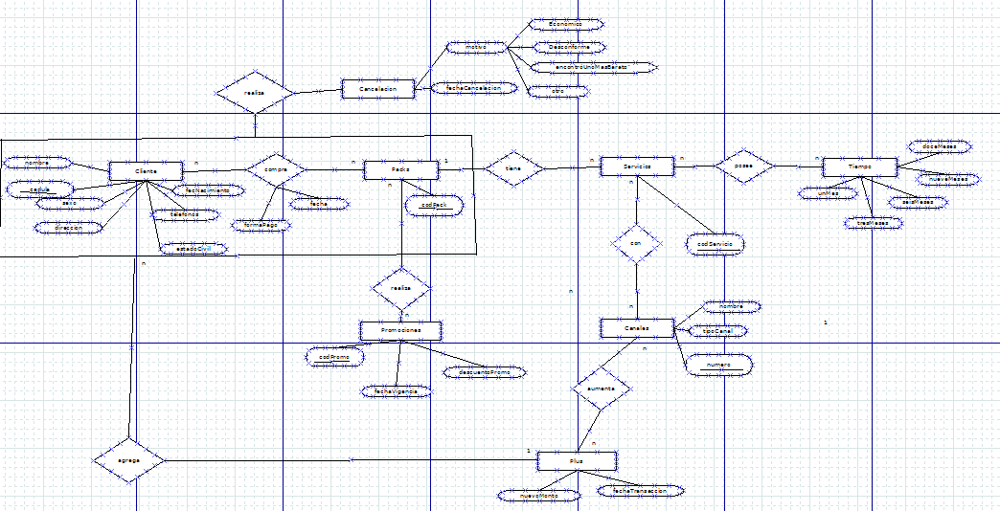

Modelo Relacional:

* Clientes (nombre, cedula, sexo, dirección, telefonos, estadoCivil, fecNacimiento ),
* Pack (codigoPack),
* Promociones (codPromo, fechaVigencia, descuentoPromo),
* Plus (nuevoMonto, fechaTransaccion, cedula),
* Canales (numero, tipoCanal, nombre),
* Servicios (codServicio),
* Cancelacion (fechaCancelacion, económico, otro, desconforme, encontroUnoMasBarato, cedula, codigoPack),
* Tiempo (unMes, tresMeses, seisMeses, nueveMeses, doceMeses, codServicio),
* ClienteCompra (codPack, cedula, fecha, formaPago),
* PacksRealiza (codPack, codPromo),
* PlusAumenta (cedula, numero),
* CanalesCon (numero, codServicio)

create database ExamenBaseDatos;

use ExamenBaseDatos;

create table MODELOAERONAVE(

CodModelo int primary key,

NombreModelo varchar (100),

CodFabricante int ,

AutonomiaVuelo int,

)

create table AERONAVES(

Matricula int primary key,

NombreAvión varchar (100),

CodModelo int foreign key references MODELOAERONAVE,

Operativo varchar (100),

)

create table PILOTOS(

CodPiloto int primary key,

NombrePiloto varchar (100) ,

Salario int,

)

create table CERTIFICACION(

CodPiloto int foreign key references PILOTOS,

CodModelo int foreign key references modeloaeronave,

fechaObtenido date,

fechaExp date,

)

create table FABRICANTES(

CodFabricante int primary key,

NombreFabricante varchar (100),

)

-- a. Para cada piloto que tenga habilitación vigente para volar más de 3 modelos de aeronaves diferentes,

-- se desea obtener su código y la máxima autonomía de vuelo que está certificado para volar.

select CERTIFICACION.CodPiloto, max (MODELOAERONAVE.AutonomiaVuelo) from CERTIFICACION, MODELOAERONAVE

where CERTIFICACION.CodModelo = MODELOAERONAVE.CodModelo and CERTIFICACION.fechaExp > getdate()

group by CERTIFICACION.CodPiloto, MODELOAERONAVE.AutonomiaVuelo

having count (certificacion.CodModelo) > 3

--b. Obtener el código y nombre de los modelos para los cuales existan pilotos certificados con un salario

--superior a USD 10.000 pero que no se incluyan los modelos del fabricante con el nombre

--“EMBARER”.

select CERTIFICACION.CodModelo, MODELOAERONAVE.NombreModelo from CERTIFICACION, pilotos, MODELOAERONAVE, FABRICANTES

where CERTIFICACION.CodPiloto = PILOTOS.CodPiloto and MODELOAERONAVE.CodFabricante = FABRICANTES.CodFabricante

and MODELOAERONAVE.CodModelo = CERTIFICACION.CodModelo and FABRICANTES.NombreFabricante = 'EMBARER'

group by CERTIFICACION.CodModelo, MODELOAERONAVE.NombreModelo

having count (PILOTOS.Salario) > 10000

--c. Obtener un ranking de los pilotos más experimentados de la aerolínea en volar el equipo “B747-400”

-- del fabricante “Boeing”. Se considera más experimentado aquel piloto que hace más cantidad

-- de tiempo que está certificado para volar una aeronave.

select CERTIFICACION.CodPiloto from CERTIFICACION, MODELOAERONAVE

where MODELOAERONAVE.CodModelo = CERTIFICACION.CodModelo and MODELOAERONAVE.NombreModelo = 'B747-400'

and fechaObtenido= ( select min(CERTIFICACION.fechaObtenido) FROM CERTIFICACION)